Resolución del Pleno del Instituto de Transparencia, Acceso a la Información Pública y Protección de Datos Personales del Estado de México y Municipios, con domicilio en Metepec, Estado de México, de fecha veinte de noviembre de dos mil diecinueve.
VISTO el expediente formado con motivo del Recurso de Revisión 07482/INFOEM/IP/RR/2019, promovido por la C. XXXXXXXX XXXXX XXXXXXXX, en lo sucesivo LA RECURRENTE, en contra de la respuesta del Sistema Municipal Para el Desarrollo Integral de la Familia de Coacalco de Berriozábal, en lo sucesivo EL SUJETO OBLIGADO, se procede a dictar la presente resolución con base en lo siguiente:
RESULTANDO
- En fecha veintiséis de agosto de dos mil diecinueve, LA RECURRENTE presentó a través del Sistema de Acceso a la Información Mexiquense, en lo subsecuente EL SAIMEX ante EL SUJETO OBLIGADO, la solicitud de acceso a la información pública, a la que se le asignó el número 00010/DIFCOACALC/IP/2019, mediante la cual requirió por dicha vía:
“Solicito los costos finales del material y mano de obra para la ampliación en el edificio central del Sistema Municipal DIF de Coacalco de Berriozábal, dicha estructura se encuentra ubicado en Av. 2 de Abril” (Sic)
Asimismo, el hoy RECURRENTE adjuntó a su solicitud, el archivo electrónico denominado 2 DE ABRIL.jpg, cuyo contenido se inserta a continuación:
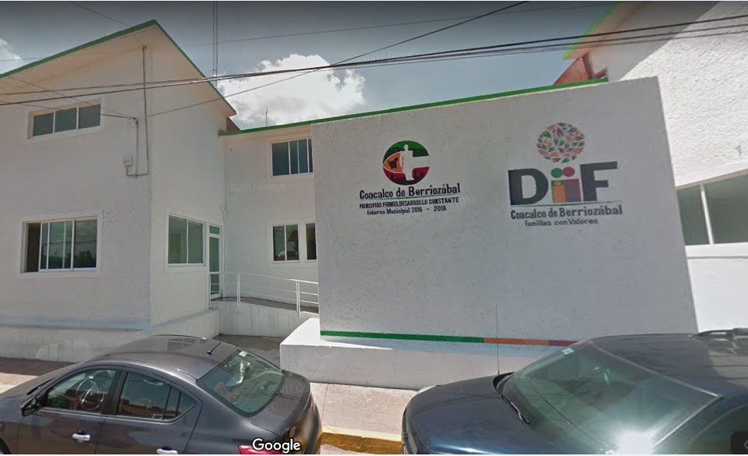
- Con base en el detalle de seguimiento del SAIMEX, se advierte que en fecha veintinueve de agosto de dos mil diecinueve, el Titular de la Unidad de Transparencia del SUJETO OBLIGADO turnó mediante requerimiento, el contenido de la solicitud de información a la Subdirectora de Administración y Finanzas del Sistema Municipal Para el Desarrollo Integral de la Familia de Coacalco de Berriozábal, en su carácter de Servidora Pública Habilitada, la cual fue omisa en dar respuesta, a través del SAIMEX, como se aprecia a continuación:
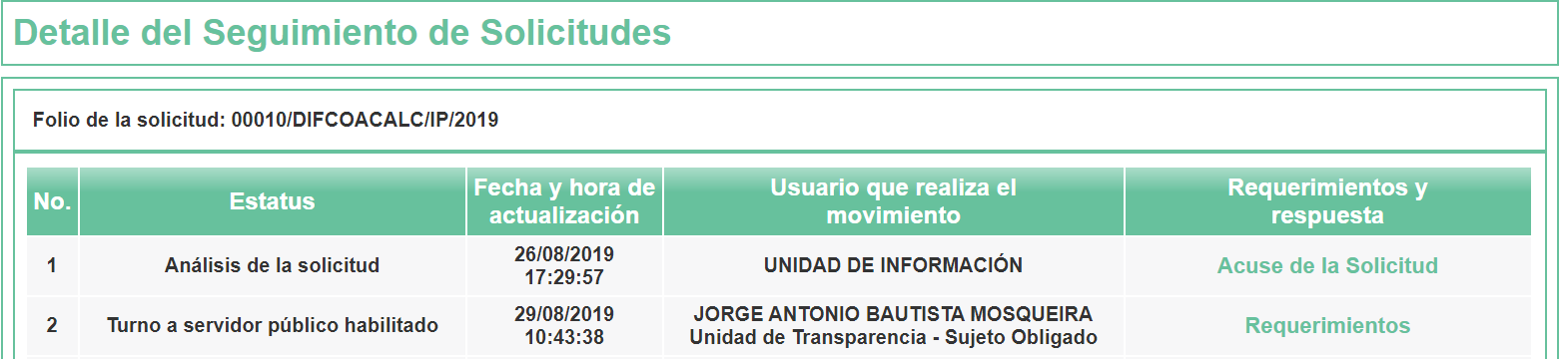
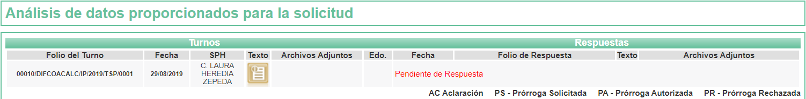
- En fecha trece de septiembre de dos mil diecinueve, EL SUJETO OBLIGADO dio respuesta a la solicitud de acceso a la información pública requerida por LA RECURRENTE, en los siguientes términos:
“… DE CONFORMIDAD A LO ESTABLECIDO POR EL NUMERAL 163 DE LA LEY DE TRANSPARENCIA Y ACCESO A LA INFORMACIÓN PÚBLICA DEL ESTADO DE MÉXICO, SE ADJUNTA OFICIO CON RESPUESTA A SU SOLICITUD DE INFORMACIÓN PÚBLICA …” (Sic)
Asimismo, el Titular de la Unidad de Transparencia del SUJETO OBLIGADO adjuntó el archivo electrónico denominado SOL 0010.pdf, cuyo contenido se inserta a continuación: - - - - - - - - - - - - - - - - - - - - - - - - - - - - - - - - - - - - - - - - - - - - - - - - - - - - - - - - - - - - - - - - - - - - - - - - - - - - - - - - - - - - - - - - - - - - - - - - - - - - - - - - - - - - - - - - - - - - - - - - - - - - - - - - - - - - - - - - - - - - - - - - - - - - - - - - - - - - - - - - - - - - - - - - - - - - - - - - - - - - - - - - - - - - - - - - - - - - - - - - - - - - - - - - - - - - - - - - - - - - - - - - - - - - - - - - - - - - - - - - - - - - - - - - - - - - - - - - - - - - - - - - - - - - - - - - - - - - - - - - - - - - - - - - - - - - - - - - - - - - - - - - - - - - - - - - - - - - - - - - - - - - - - - - - - - - - - - - - - - - - - - - - - - - - - - - - - - - - - - - - - - - - - - - - - - - - - - - - - - - - - - - - - - - - - - - - - - - - - - - - - - - - - - - - - - - - - - - - - - - - - - - - - - - - - - - - - - - - - - - - - - - - - - - - - - - - - - - - - - - - - - - - - - - - - - - - - - - - - - - - - - - - - - - - - - - - - - - - - - - - - - - - - - - - - - - - - - - - - - - - - - - - - - - - - - - - - - - - - - - - - - - - - - - - - - - - - - - - - - - - - - - - - - - - - - - - - -
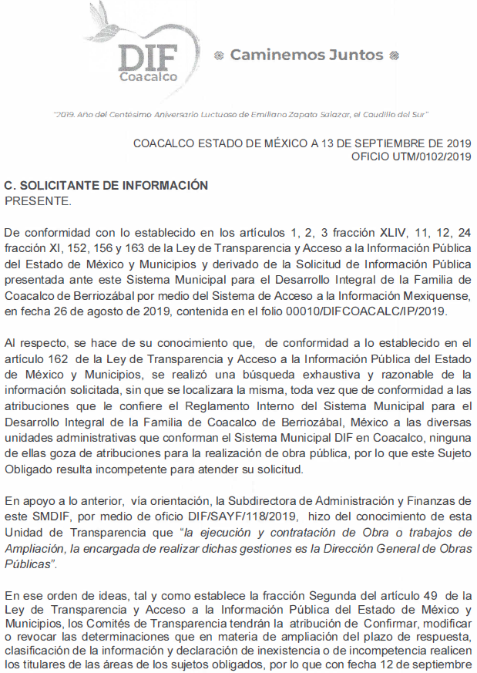
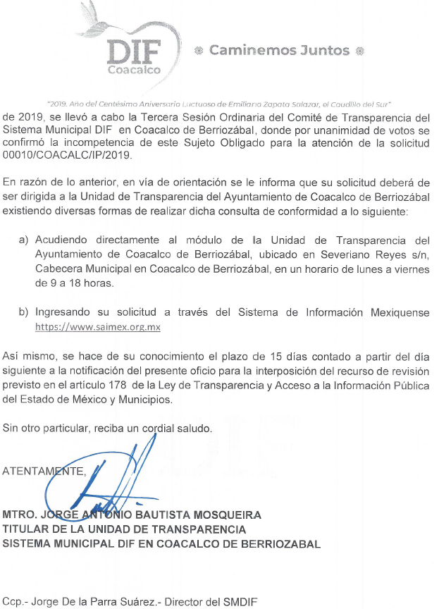
- Inconforme con la respuesta del SUJETO OBLIGADO, en fecha diecinueve de septiembre de dos mil diecinueve, LA RECURRENTE interpuso el recurso de revisión objeto del presente estudio, el cual fue registrado en EL SAIMEX y se le asignó el número 07482/INFOEM/IP/RR/2019, en el que señaló como acto impugnado:
“Con fundamento en el Artículo 20 de la Ley de Transparencia y Acceso a la Información Pública del Estado de México y Municipios, y en el entendido de que el SMDIF de Coacalco de Berriozábal es un ORGANISMO PÚBLICO DESCENTRALIZADO, con personalidad jurídica y patrimonio propios con fundamento en los artículo 4, 13 fracción XVII y artículo 15 de la Ley Que Crea Los Organismos Públicos Descentralizados de Asistencia Social, de Carácter Municipal, denominados Sistemas Municipales para el Desarrollo Integral de la Familia.” (Sic)
Asimismo, LA RECURRENTE indicó como razones o motivos de inconformidad:
“Como parte del seguimiento de la solicitud en comento y con base en la solicitud 0360/COACALCO/IP/2019 registrada a través de SAIMEX el día 17 de septiembre de 2019 el cual, cito a continuación: "Solicito a la Dirección de Obras Públicas, los costos finales del material y mano de obra para la ampliación en el edificio central del Sistema Municipal DIF de Coacalco de Berriozábal, dicha estructura se encuentra ubicado en Av. 2 de Abril. Así también, pido se especifique el uso de la misma.” La Unidad de Transparencia del Ayuntamiento de Coacalco de Berriozábal, señaló que la solicitud se encuentra en incompetencia, debido a que el SMDIF de Coacalco de Berriozábal es un Organismo Descentralizado.” (Sic)
Asimismo, LA RECURRENTE adjuntó a su escrito de interposición del recurso de revisión, el archivo electrónico denominado RESPUESTA INTEGRADORA SOLICITUD 0360 INCOMPETENCIA DIF.docx, cuyo contenido se inserta a continuación: - - - - - - - - - - - - - - - - - - - - - - - - - - - - - - - - - - - - - - - - - - - - - - - - - - - - - - - - - - - - - - - - - - - - - - - - - - - - - - - - - - - - - - - - - - - - - - - - - - - - - - - - - - - - - - - - - - - - - - - - - - - - - - - - - - - - - - - - - - - - - - - - - - - - - - - - - - - - - - - - - - - - - - - - - - - - - - - - - - - - - - - - - - - - - - - - - - - - - - - - - - - - - - - - - - - - - - - - - - - - - - - - - - - - - - - - - - - - - - - - - - - - - - - - - -
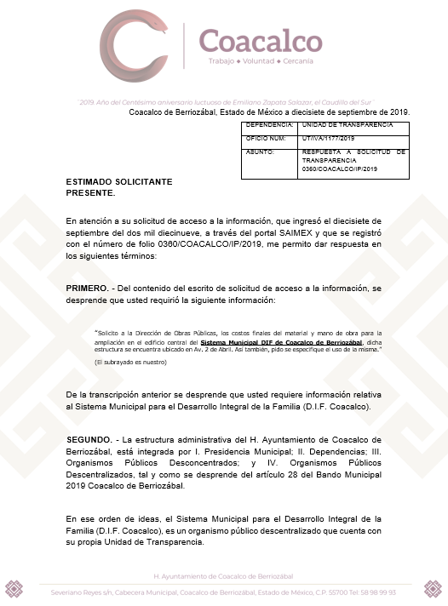
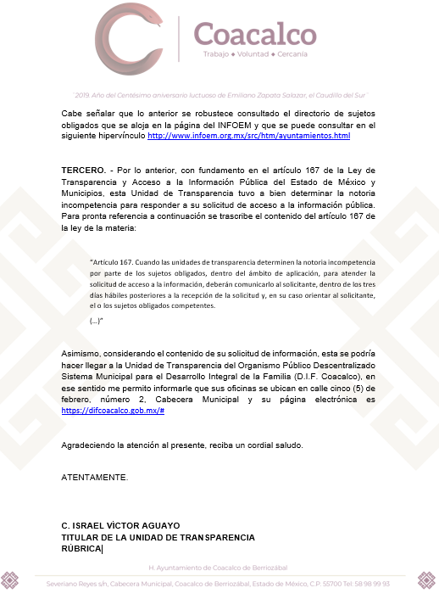
- En fecha diecinueve de septiembre de dos mil diecinueve, el recurso de que se trata se envió electrónicamente al Instituto de Transparencia, Acceso a la Información Pública y Protección de Datos Personales del Estado de México y Municipios y con fundamento en el artículo 185, fracción I, de la Ley de Transparencia y Acceso a la Información Pública del Estado de México y Municipios, se turnó, a través del SAIMEX, a la Comisionada EVA ABAID YAPUR, a efecto de que decretara su admisión o desechamiento.
- En fecha veinticinco de septiembre de dos mil diecinueve, atento a lo dispuesto en el artículo 185, fracciones I, II y IV, de la Ley de Transparencia y Acceso a la Información Pública del Estado de México y Municipios, se acordó la admisión a trámite del referido recurso de revisión; así como, la integración del expediente respectivo, mismo que se puso a disposición de las partes, para que en el plazo máximo de siete días hábiles, LA RECURRENTE realizara manifestaciones, alegatos y ofreciera las pruebas que a su derecho conviniera y, en el caso del SUJETO OBLIGADO, para que exhibiera el Informe Justificado correspondiente.
- De las constancias que obran en el expediente electrónico del SAIMEX, se advierte que LA RECURRENTE omitió presentar manifestaciones y alegatos, así como ofrecer los medios de prueba que a su derecho convinieran. Por su parte, en fechas tres y cuatro de octubre de dos mil diecinueve, EL SUJETO OBLIGADO exhibió el Informe Justificado, adjuntando los archivos electrónicos denominados RESPUESTA RECURSO DE REVISIÓN 07482.pdf, SHA.pdf, scan (2).pdf y SOL 0010 (2).pdf, cuyo contenido se omite en este apartado, en razón de su extensión, aunado a que será objeto de estudio en la presente resolución y toda vez que, fue puesto a la vista de LA RECURRENTE.
- En fecha ocho de septiembre dos mil diecinueve, la Comisionada Ponente acordó poner a la vista de LA RECURRENTE el Informe Justificado para que, en un plazo de tres días hábiles, manifestara lo que a su derecho conviniera, apercibiéndolo que en caso de no realizar manifestación alguna, se tendría por precluido su derecho.
En ese sentido, se advierte que LA RECURRENTE fue omiso en realizar manifestaciones al Informe Justificado que fue puesto a la vista.
- Una vez analizado el estado procesal que guardaba el expediente, en fecha diecisiete de octubre de dos mil diecinueve, la Comisionada Ponente acordó el cierre de instrucción; así como, la remisión del mismo a efecto de ser resuelto, de conformidad con lo establecido en el artículo 185, fracciones VI y VIII de la Ley de Transparencia y Acceso a la Información Pública del Estado de México y Municipios.
- En fecha siete de noviembre de dos mil diecinueve, se notificó a las partes el Acuerdo de Ampliación de Plazo para resolver el medio de impugnación que nos ocupa, en términos de lo dispuesto por el artículo 181, párrafo tercero de la Ley de Transparencia y Acceso a la Información Pública del Estado de México y Municipios.
CONSIDERANDO
- Competencia. Este Instituto de Transparencia, Acceso a la Información Pública y Protección de Datos Personales del Estado de México y Municipios, es competente para conocer y resolver el presente recurso, conforme a lo dispuesto en el artículo 6, Apartado A, de la Constitución Política de los Estados Unidos Mexicanos; el artículo 5, párrafos vigésimo segundo, vigésimo tercero y vigésimo cuarto, fracciones IV y V, de la Constitución Política del Estado Libre y Soberano de México; los artículos 2, fracción II, 13, 29, 36, fracciones I y II, 176, 178, 179, 181, párrafo tercero y 185, de la Ley de Transparencia y Acceso a la Información Pública del Estado de México y Municipios, y los artículos 9, fracciones I y XXIV y 11 del Reglamento Interior del Instituto de Transparencia, Acceso a la Información Pública y Protección de Datos Personales del Estado de México y Municipios.
- Interés. El recurso de revisión fue interpuesto por parte legítima en atención a que fue presentado por LA RECURRENTE, quien formuló la solicitud de información pública número 00010/DIFCOACALC/IP/2019.
- Oportunidad. El recurso de revisión fue interpuesto dentro del plazo de quince días hábiles contados a partir del día siguiente al que LA RECURRENTE tuvo conocimiento de la respuesta impugnada, tal y como lo prevé el artículo 178 de la Ley de Transparencia y Acceso a la Información Pública del Estado de México y Municipios, que establece:
“Artículo 178. El solicitante podrá interponer, por sí mismo o a través de su representante, de manera directa o por medios electrónicos, recurso de revisión ante el Instituto o ante la Unidad de Transparencia que haya conocido de la solicitud dentro de los quince días hábiles, siguientes a la fecha de la notificación de la respuesta.
A falta de respuesta del sujeto obligado, dentro de los plazos establecidos en esta Ley, a una solicitud de acceso a la información pública, el recurso podrá ser interpuesto en cualquier momento, acompañado con el documento que pruebe la fecha en que presentó la solicitud.
En el caso de que se interponga ante la Unidad de Transparencia, ésta deberá remitir el recurso de revisión al Instituto a más tardar al día siguiente de haberlo recibido.”
En esa tesitura, atendiendo a que EL SUJETO OBLIGADO notificó la respuesta a la solicitud de información pública el día trece de septiembre de dos mil diecinueve; así, el plazo de quince días hábiles que el artículo 178 de la Ley de la materia otorgó al RECURRENTE para interponer el presente recurso de revisión, transcurrió del diecisiete de septiembre al siete de octubre de dos mil diecinueve; así, en los cómputos referidos no se contemplaron los días catorce, quince, veintiuno, veintidós, veintiocho y veintinueve de septiembre, cinco y seis de octubre de dos mil diecinueve, por corresponder a sábados y domingos, en términos del artículo 3, fracción X, de la Ley de Transparencia y Acceso a la Información Pública del Estado de México y Municipios; asimismo, no se computó el día dieciséis de septiembre de diecinueve, por corresponder al Aniversario de la Independencia de México, de conformidad con el Calendario Oficial en Materia de Transparencia, Acceso a la Información Pública y Protección de Datos Personales del Estado de México y Municipios, para el año dos mil diecinueve y enero de dos mil veinte, publicado en el Periódico Oficial “Gaceta del Gobierno”, el diecinueve de diciembre de dos mil dieciocho.
En ese tenor, si el recurso de revisión se interpuso el día diecinueve de septiembre de dos mil diecinueve, éste se encuentra dentro de los márgenes temporales previstos en el artículo 178 de la Ley de la materia y, por tanto, su interposición se considera oportuna.
- Procedibilidad. Del análisis efectuado, se advierte la procedibilidad del presente recurso de revisión, en razón de acreditación plena de todos y cada uno de los elementos formales exigidos por el artículo 180, de la Ley de Transparencia y Acceso a la Información Pública del Estado de México y Municipios, en atención a que fue presentado mediante el formato visible en el SAIMEX.
- Análisis de la causal de procedencia. Una vez determinada la vía sobre la que versará el presente recurso y previa revisión del expediente electrónico, se advierte que el hoy RECURRENTE en la solicitud de acceso a la información pública, requirió del SUJETO OBLIGADO, vía EL SAIMEX, los costos finales del material y de la mano de obra utilizados, para la ampliación en el edificio central del Sistema Municipal Para el Desarrollo Integral de la Familia de Coacalco de Berriozábal, ubicada en la Avenida 2 de Abril.
En respuesta a la solicitud de acceso a la información pública, el Titular de la Unidad de Transparencia del SUJETO OBLIGADO, informó lo siguiente:
- De conformidad con el artículo 162 de la Ley de la materia, se realizó una búsqueda exhaustiva y razonable de la información solicitada, sin que fuera localizada, toda vez que, de acuerdo a las atribuciones que le confiere el Reglamento Interno del Sistema Municipal Para el Desarrollo Integral de la Familia de Coacalco de Berriozábal, a las diversas Unidades Administrativas que conforman al SUJETO OBLIGADO, ninguna de ellas goza de atribuciones para la realización de obra pública; por lo que resulta incompetente para atender la solicitud.
- En apoyo a lo anterior, vía orientación, la Subdirectora de Administración y Finanzas del Sistema Municipal Para el Desarrollo Integral de la Familia de Coacalco de Berriozábal, mediante el oficio número DIF/SAYF/118/2019, hizo del conocimiento de la Unidad de Transparencia que “la ejecución y contratación de Obra o trabajos de Ampliación, la encargada de realizar dichas gestiones es la Dirección General de Obras Públicas”.
- En ese orden de ideas, tal y como establece la fracción II del artículo 49 de la Ley de la materia, los Comités de Transparencia tienen la atribución de confirmar, modificar o revocar las determinaciones que en materia de declaración de incompetencia realicen los Titulares de las áreas de los Sujetos Obligados; por lo que, con fecha 12 de septiembre de 2019, se llevó a cabo la Tercera Sesión Ordinaria del Comité de Transparencia, donde por unanimidad de votos se confirmó la incompetencia del SUJETO OBLIGADO para atender la solicitud 00010/DIFCOACALC/IP/2019.
- En razón de lo anterior, en vía de orientación se informaba al particular, que su solicitud debía ser dirigida a la Unidad de Transparencia del Ayuntamiento de Coacalco de Berriozábal precisando las formas de realizarla.
Inconforme con la respuesta del SUJETO OBLIGADO, LA RECURRENTE procedió a interponer el presente recurso de revisión, precisando tanto en acto impugnado como en sus razones o motivos de inconformidad, lo señalado en el Resultando IV, de la Presente Resolución.
Ahora bien, como se hizo constar en el Resultando VII, de la presente resolución, en la etapa de instrucción EL RECURRENTE fue omiso en presentar manifestaciones, alegatos y los medios de prueba que a su derecho conviniera; mientras que, EL SUJETO OBLIGADO remitió los archivos electrónicos denominados RESPUESTA RECURSO DE REVISIÓN 07482.pdf, SHA.pdf, scan (2).pdf y SOL 0010 (2).pdf.
Precisado lo anterior, esta Ponencia Resolutora considera oportuno analizar si EL SUJETO OBLIGADO, es la autoridad competente para generar, administrar o poseer la información solicitada, dada la afirmación referida en la respuesta a la solicitud, reiterada a través del Informe Justificado, en el sentido de que, el Sistema Municipal Para el Desarrollo Integral de la Familia de Coacalco de Berriozábal, es incompetente para otorgar la información requerida, ya que se trata información que consta en los archivos de otro Sujeto Obligado como lo es, el Ayuntamiento de Coacalco de Berriozábal.
En ese tenor, debe observarse lo establecido en la Ley que crea los Organismos Públicos Descentralizados de Asistencia Social de Carácter Municipal denominados "Sistemas Municipales para el Desarrollo Integral de la Familia":
“Artículo 1. Se crean los organismos públicos descentralizados de asistencia social y protección de la infancia y adolescencia, de carácter municipal, denominados "SISTEMAS MUNICIPALES PARA EL DESARROLLO INTEGRAL DE LA FAMILIA" de los municipios de: NAUCALPAN, TLALNEPANTLA DE BAZ, ECATEPEC, NEZAHUALCOYOTL, TOLUCA, CUAUTITLÁN IZCALLI, ATIZAPÁN DE ZARAGOZA, TULTITLÁN, HUIXQUILUCAN, LERMA, COACALCO DE BERRIOZABAL, LA PAZ, METEPEC, CUAUTITLÁN, VALLE DE BRAVO, TEXCOCO, TECAMAC, NICOLÁS ROMERO, IXTAPALUCA, ATLACOMULCO, TEPOTZOTLÁN, ZUMPANGO, IXTLAHUACA, JILOTEPEC, TENANCINGO, TIANGUISTENCO, ZINACANTEPEC, TEJUPILCO, HUEHUETOCA, CHALCO, ACULCO, ALMOLOYA DEL RIO, ALMOLOYA DE ALQUISIRAS, ALMOLOYA DE JUÁREZ, AMATEPEC, ATLAUTLA, APAXCO, AXAPUSCO, COATEPEC HARINAS, CHAPA DE MOTA, CHAPULTEPEC, CHIAUTLA, CHIMALHUACÁN, DONATO GUERRA, EL ORO, IXTAPAN DE LA SAL, IXTAPAN DEL ORO, JOCOTITLÁN, JOQUICINGO, JUCHITEPEC, MEXICALTZINGO, NOPALTEPEC, OCUILAN, OTZOLOAPAN, OTZOLOTEPEC, OTUMBA, POLOTITLÁN, PAPALOTLA, RAYÓN, SAN SIMÓN DE GUERRERO, SOYANIQUILPAN, SULTEPEC, TEMAMATLA, TEMASCALTEPEC, TEMASCALCINGO, TEMOAYA, TENANGO DEL AIRE, TENANGO DEL VALLE, TEOTIHUACAN, TEPETLIXPA, TEXCALYACAC, TIMILPAN, VILLA DE ALLENDE, VILLA DEL CARBÓN, ZACAZONAPAN, ZUMPAHUACÁN, ACAMBAY, ACOLMAN, AMANALCO, AMECAMECA, ATENGO, ATIZAPÁN, AYAPANGO, CALIMAYA, CAPULHUAC, COCOTITLAN, COYOTEPEC, CHICOLOAPAN, CHICONCUAC, ECATZINGO, HUEYPDXTLA, ISIDRO FABELA, JALTENCO, JILOTZINGO, JIQUIPILCO, MALINALCO, MELCHOR OCAMPO, MORELOS, NEXTLALPAN, OCOYOACAC, OZUMBA, SAN ANTONIO LA ISLA, SAN FELIPE DEL PROGRESO, SAN JOSÉ DEL RINCÓN, SAN MARTÍN DE LAS PIRÁMIDES, SAN MATEO ATENCO, SANTO TOMAS, TEMASCALAPA, TEOLOYUCAN, TEQUIXQUIAC, TEPETLAOXTOC, TEXCALTITLAN, TEZOYUCA, TLALMANALCO, TLATLAYA, TONATICO, TULTEPEC, VILLA GUERRERO, VILLA VICTORIA, VALLE DE CHALCO SOLIDARIDAD, XALATLACO, XONACATLÁN, ZACUALPAN, LUVIANOS Y TONANITLA.
Artículo 4.- El Patrimonio de los Organismos Públicos Descentralizados Municipales, se integrará con los siguientes recursos:
I. Los derechos y bienes muebles e inmuebles que anualmente poseen los Comités Municipales del D.I.F., y que sean propiedad de los Municipios;
(Énfasis añadido)
Por su parte, Reglamento Interno del Sistema Municipal para el Desarrollo Integral de la Familia de Coacalco de Berriozábal, México, establece:
“Artículo 1.- El presente Reglamento tiene por objeto regular la organización, administración, funcionamiento y atribuciones del Sistema Municipal para el Desarrollo Integral de la Familia de Coacalco de Berriozábal, México; así como del personal que lo integra. Las disposiciones de este Reglamento son de orden público, interés y observancia general.
Artículo 3.- El SMDIF en términos de la Ley de Asistencia Social del Estado de México y Municipios; la Ley que Crea los Organismos Públicos Descentralizados de Asistencia Social, de Carácter Municipal, denominados “Sistemas Municipales para el Desarrollo Integral de la Familia”, es un organismo descentralizado de la administración pública municipal, con personalidad jurídica, patrimonio propio y autonomía en el manejo de sus recursos y su gestión.
Artículo 19.- Corresponde a la Tesorería de la Junta de Gobierno, las siguientes atribuciones:
[…]
III. Administrar los recursos que conforman el patrimonio del SMDIF de conformidad con lo establecido en las disposiciones legales aplicables;
Artículo 63.- Corresponde al titular de la Subdirección de Administración y Finanzas, las siguientes atribuciones:
I. Dirigir, coordinar, administrar y supervisar los recursos humanos, materiales, económicos y de equipamiento de las diferentes unidades administrativas del SMDIF;
II. Coordinar en conjunto con la UIPPE el proceso de formulación del PbRM;
III. Proponer a la Dirección General las políticas y estrategias para incrementar los ingresos propios del SMDIF;
IV. Dirigir, administrar y controlar la política de ingresos y egresos del SMDIF con eficacia, eficiencia y transparencia;
V. Recibir, analizar y valorar en conjunto con el Departamentos de Recursos Financieros la factibilidad y viabilidad de las propuestas realizadas por parte de las unidades administrativas del SMDIF, sobre modificaciones y/o ajustes a las cuotas de recuperación por la prestación a bajo costo de los diversos bienes y servicios que ofrece el SMDIF;
VI. Informar periódicamente a la Dirección General sobre el estado que guardan las finanzas públicas del SMDIF;
VII. Garantizar que los procesos de compras gubernamentales del SMDIF, se determinen con base a una planeación racional de las necesidades y recursos del SMDIF, en apego a la normatividad aplicable;
VIII. Aprobar las formas valoradas relativas al control interno;
IX. Proponer a la Junta de Gobierno por conducto de la Dirección General, la cancelación de cuentas incobrables;
X. Administrar los recursos que conforman el patrimonio del SMDIF conforme a la normatividad aplicable;
XI. Vigilar los registros contables y el control presupuestal en materia de patrimonio, finanzas, recursos humanos y materiales;
XII. Vigilar el cumplimiento y cálculo de las obligaciones fiscales;
XIII. Dirigir la integración y entrega de la cuenta pública e informes con la periodicidad establecida por el OSFEM;
XIV. Firmar los cheques en forma mancomunada con la Dirección General o quien la Presidencia del SMDIF designe;
Artículo 67.- Corresponde al titular del Departamento de Adquisiciones y Almacén, las siguientes atribuciones:
[…]
V. Ejecutar los procedimientos de licitación pública, invitación restringida y adjudicación directa, para la adquisición de bienes y contratación de servicios conforme a la normatividad aplicable;
[…]
XII. Administrar, supervisar e integrar los expedientes de los bienes y servicios adjudicados conforme a la normatividad aplicable;
Artículo 69.- Corresponde al titular del Departamento de Patrimonio y Archivo, las siguientes atribuciones:
[…]
I. Llevar un control y administración adecuada del inventario general de los bienes muebles e inmuebles pertenecientes al SMDIF;
(Énfasis añadido)
De los preceptos en cita se desprende que, el Sistema Municipal Para el Desarrollo Integral de la Familia de Coacalco de Berriozábal es un es un organismo descentralizado de la administración pública municipal, con personalidad jurídica, patrimonio propio y autonomía en el manejo de sus recursos y su gestión.
Para el cumplimiento del objeto para el cual fue creado, como se ha precisado cuenta con un patrimonio propio, el cual es distinto del Ayuntamiento Coacalco de Berriozábal. En ese sentido, como parte de su patrimonio, se encuentran los bienes inmuebles poseídos por los Comités Municipales del D.I.F., propiedad de los Municipios.
Ahora bien, respecto de la afirmación realizada en respuesta a la solicitud, remitida materialmente en el Informe Justificado, en la que la Subdirectora de Administración y Finanzas señala que, en lo que respecta a la ejecución y contratación de obra o trabajos de ampliación, la encargada de realizar dichas gestiones es la Dirección General de Obras Públicas, se advierte que, contrario a dicha afirmación, se advierte que, dentro de la estructura organizacional del Sistema Municipal Para el Desarrollo Integral de la Familia de Coacalco de Berriozábal, el Departamento de Adquisiciones y Almacén, cuenta con la atribución de ejecutar los procedimientos de licitación pública, invitación restringida y adjudicación directa, para la adquisición de bienes y contratación de servicios conforme a la normatividad aplicable, con lo cual, podría sustentarse la realización de obra pública para ampliar el patrimonio propio del SUJETO OBLIGADO.
No obstante lo anterior, si bien, se advierte la existencia de Unidades Administrativas con facultades relativas a la ejecución de obra pública relacionada con el patrimonio del SUJETO OBLIGADO, en siguiente punto que debe considerarse, es si el bien inmueble referido en la solicitud, forma parte o no, del patrimonio del Sistema Municipal Para el Desarrollo Integral de la Familia de Coacalco de Berriozábal.
En ese sentido, debe observarse lo señalado en el oficio número, SECAYTTO/AHZE/2352/2019, de fecha 2 de octubre de 2019, emitido por el Secretario del Ayuntamiento de Coacalco de Berriozábal, quien de conformidad con el artículo 91, fracción XI, de la Ley Orgánica Municipal del Estado de México, es el encargado junto con el Síndico Municipal de elaborar el inventario general de los bienes inmuebles municipales, mediante el cual, precisó que de conformidad con el precepto referido, así como lo dispuesto en el diverso 29, fracción XI, del Bando Municipal, se informaba que el inmueble referido en la solicitud, ubicado en la Calle 5 de febrero 2b, Cabecera Municipal, es propiedad el Ayuntamiento de Coacalco de Berriozábal, para todos los procedimientos legales y/o administrativos a que haya lugar, y no forma parte del patrimonio del Sistema Municipal Para el Desarrollo Integral de la Familia de Coacalco de Berriozábal.
En virtud de lo anterior, se advierte que, EL SUJETO OBLIGADO competente para generar, poseer y administrar toda la información relativa a los costos finales del material y de la mano de obra utilizados, para la ampliación en el edificio central que ocupa el Sistema Municipal Para el Desarrollo Integral de la Familia de Coacalco de Berriozábal, ubicado la Calle 5 de febrero 2b, Cabecera Municipal, esquina con Avenida 2 de Abril, es el Ayuntamiento de Coacalco de Berriozábal.
Con relación a lo anterior, esta Ponencia Resolutora en advertir que, adjunto al escrito de interposición del presente recurso de revisión anexó el archivo electrónico denominado RESPUESTA INTEGRADORA SOLICITUD 0360 INCOMPETENCIA DIF.docx, cuyo contenido fue inserto en el Resultando IV de la presente resolución, del que se advierte que, se realizó el mismo requerimiento de información ante el Ayuntamiento de Coacalco de Berriozábal, correspondiente el número 0360/COACALCO/IP/2019, siéndole informado como respuesta a dicha solicitud que, se requería información del Sistema Municipal Para el Desarrollo Integral de la Familia de Coacalco de Berriozábal; por lo que, toda vez que se trataba de un organismo público descentralizado que cuenta con su propia Unidad de Transparencia, se orientaba a la particular, en términos del artículo 167, de la Ley de la materia, para que realizara su consulta ante dicho Sujeto Obligado.
En virtud de lo anterior, del análisis realizado al seguimiento que fue dado a la solicitud de acceso a la información pública número 00360/COACALCO/IP/2019, realizada al Ayuntamiento de Coacalco de Berriozábal, se advierte que, dicho Sujeto Obligado, no realizó una búsqueda exhaustiva y razonable de la información requerida, en apego a lo establecido en el artículo 162, de la Ley de Transparencia y Acceso a la Información Pública del Estado de México y Municipios, puesto que, la Unidad de Transparencia del Ayuntamiento de Coacalco de Berriozábal, no procedió a realizar los requerimientos de información a las áreas competentes que pudieran contar con la información, como se aprecia de la imagen:
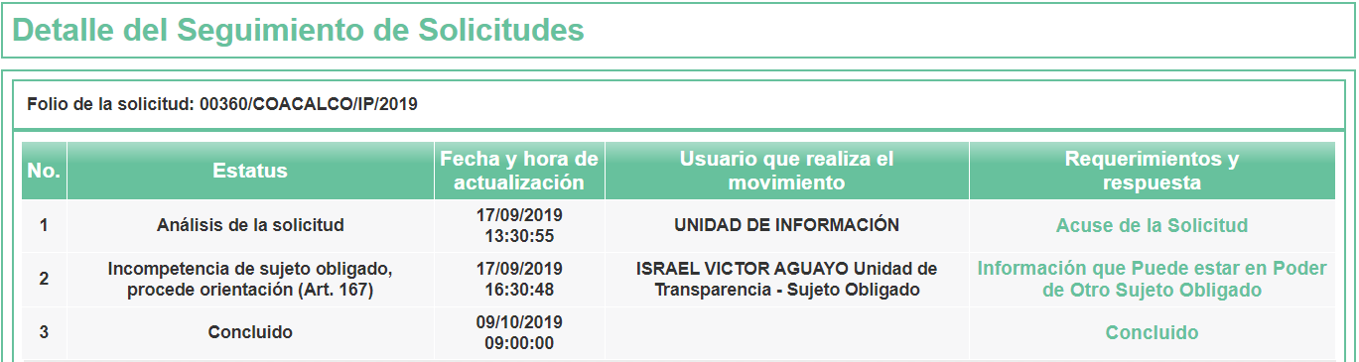
Así, a efecto de determinar que el Ayuntamiento de Coacalco de Berriozábal cuenta con Unidades Administrativas que pudieran contar con la información requerida por LA RECURRENTE, debe precisarse lo establecido en los artículos 93, 95, fracciones I y IV, 96 Bis, fracciones I, IV, V, X, XX y XXIV, de la Ley Orgánica Municipal del Estado de México y los artículos 35 y 102, del Bando Municipal:
Ley Orgánica Municipal del Estado de México
“Artículo 93.- La tesorería municipal es el órgano encargado de la recaudación de los ingresos municipales y responsable de realizar las erogaciones que haga el ayuntamiento.
Artículo 95.- Son atribuciones del tesorero municipal:
[…]
I. Administrar la hacienda pública municipal, de conformidad con las disposiciones legales aplicables;
[…]
IV. Llevar los registros contables, financieros y administrativos de los ingresos, egresos, e inventarios;
[…]
Artículo 96. Bis.- El Director de Obras Públicas o el Titular de la Unidad Administrativa equivalente, tiene las siguientes atribuciones:
I. Realizar la programación y ejecución de las obras públicas y servicios relacionados, que por orden expresa del Ayuntamiento requieran prioridad;
[…]
IV. Construir y ejecutar todas aquellas obras públicas y servicios relacionados, que aumenten y mantengan la infraestructura municipal y que estén consideradas en el programa respectivo;
V. Determinar y cuantificar los materiales y trabajos necesarios para programas de construcción y mantenimiento de obras públicas y servicios relacionados;
[…]
X. Verificar que las obras públicas y los servicios relacionados con la misma, hayan sido programadas, presupuestadas, ejecutadas, adquiridas y contratadas en estricto apego a las disposiciones legales aplicables;
[…]
XX. Autorizar para su pago, previa validación del avance y calidad de las obras, los presupuestos y estimaciones que presenten los contratistas de obras públicas municipales;
[…]
XXIV. Integrar y autorizar con su firma, la documentación que en materia de obra pública, deba presentarse al Órgano Superior de Fiscalización del Estado de México;
Bando Municipal
“Artículo 35. La Tesorería Municipal es el Organismo Público encargado de la recaudación de los ingresos municipales, así como de la administración de la hacienda pública municipal, y la responsable de realizar las erogaciones que haga el gobierno municipal de conformidad con los ordenamientos legales aplicables.
Artículo 102. El Ayuntamiento, a través de la dirección de Obras Públicas y en cumplimiento a los ordenamientos vigentes y aplicables, tendrá a su cargo la planeación, conservación, programación, presupuestación, contratación, ejecución y control de la obra pública, de la infraestructura y equipamiento urbano municipal.
Asimismo, se encargará de la supervisión y asistencia técnica para la realización de obras y, en su caso, de equipamiento urbano que previamente autorice el Ayuntamiento con la participación de las comunidades, en coordinación con los órganos auxiliares competentes. Se considera obra pública todo trabajo que tenga por objeto principal construir, instalar, ampliar, adecuar, remodelar, restaurar, conservar, mantener, modificar, así como la demolición de inmuebles e infraestructura urbana, que por su naturaleza o por disposición de la Ley, sean destinados al servicio público y/o de uso común, propiedad del Ayuntamiento.
(Énfasis añadido)
En consecuencia, se advierte que el señalamiento realizado por la Unidad de Transparencia del Ayuntamiento de Coacalco de Berriozábal, se encontraba indebidamente infundado y motivado, ya que como se ha precisado, se advierte la existencia de Unidades Administrativas que le son adscritas, que pudieran contar con la información requerida por la hoy RECURRENTE.
Precisado lo anterior, se advierte que, en la respuesta a la solicitud de acceso a la información pública número 00010/DIFCOACALC/IP/2019, se hizo del conocimiento de LA RECURRENTE que, en atención a lo establecido en la fracción II del artículo 49 de la Ley de la materia, con fecha 12 de septiembre de 2019, el Comité de Transparencia celebró la Tercera Sesión Ordinaria, la que, por unanimidad de votos, determinó confirmar la incompetencia del SUJETO OBLIGADO para atender la solicitud referida, lo cual es preciso; sin embargo, fue omiso en acompañarla a su respuesta; siendo que, hasta el Informe Justificado, remitió la página 7 del Acta levantada con motivo de la celebración de la Sesión referida, en la que se hace constar el Acuerdo ACT/TRANSDIFCOA/TERCERA/ORD/ 2019/CUARTO, referido con antelación, pero no permite la lectura íntegra de lo analizado por el Comité de Transparencia, para arribar a la conclusión plasmada en el Acuerdo señalado, ni tampoco permite advertir, si las firmas realizadas al calce de la misma, corresponden a los integrantes del referido Comité.
En ese contexto, a efecto de verificar lo anterior, personal adscrito a esta Ponencia Resolutora, advierte que el Acta del Comité de Transparencia del SUJETO OBLIGADO, derivada de la celebración de la Tercera Sesión Ordinaria, de fecha 12 de septiembre de 2019, se encuentra publicada en el Apartado “Informe de resoluciones del comité de transparencia”, correspondiente a la fracción XLIII, del artículo 92 de la Lay de la materia, referente a las Obligaciones de Transparencia Común, del Portal de Información Mexiquense del Sistema Municipal Para el Desarrollo Integral de la Familia de Coacalco de Berriozábal, se encuentra publicada de manera íntegra el Acta de referencia, como se aprecia de las siguientes imágenes:
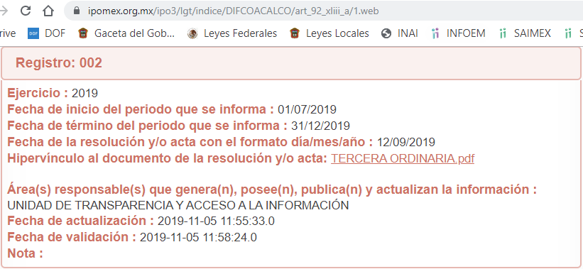
Así, se procede a insertar a continuación en su parte medular, el contenido del Acta referida, a efecto de proceder a su análisis: - - - - - - - - - - - - - - - - - - - - - - - - - - - - - - - - - - - - - - - - - - - - - - - - - - - - - - - - - - - - - - - - - - - - - - - - - - - - - - - - - - - - - - - - - - - - - - - - - - - - - - - - - - - - - - - - - - - - - - - - - - - - - - - - - - - - - - - - - - - - - - - - - - - - - - - - - - - - - - - - - - - - - - - - - - - - - - - - - - - - - - - - - - - - - - - - - - - - - - - - - - - - - - - - - - - - - - - - - - - - - - - - - - - - - - - - - - - - - - - - - - - - - - - - - - - - - - - - - - - - - - - - - - - - - - - - - - - - - - - - - - - - - - - - - - - - - - - - - - - - - - - - - - - - - - - - - - - - - - - - - - - - - - - - - - - - - - - - - - - - - - - - - - - - - - - - - - - - - - - - - - - - - - - - - - - - - - - - - - - - - - - - - - - - - - - - - - - - - - - - - - - - - - - - - - - - - - - - - - - - - - - - - - - - - - - - - - - - - - - - - - - - - - - - - - - - - - - - - - - - - - - - - - - - - - - - - - - - - - - - - - - - - - - - - - - - - - - - - - - - - - - - - - - - - - - - - - - - - - - - - - - - - - - - - - - - - - - - - - - - - - - - - - - - - - - - - - - - - - - - - - - - - - - - - - - - - - - - - - - - - - - - - - - - - - - - - - - - - - - - - - - - - - - - - - - - - - - - - -
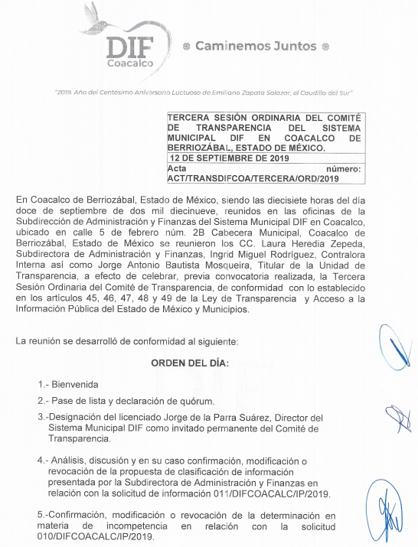
[…]
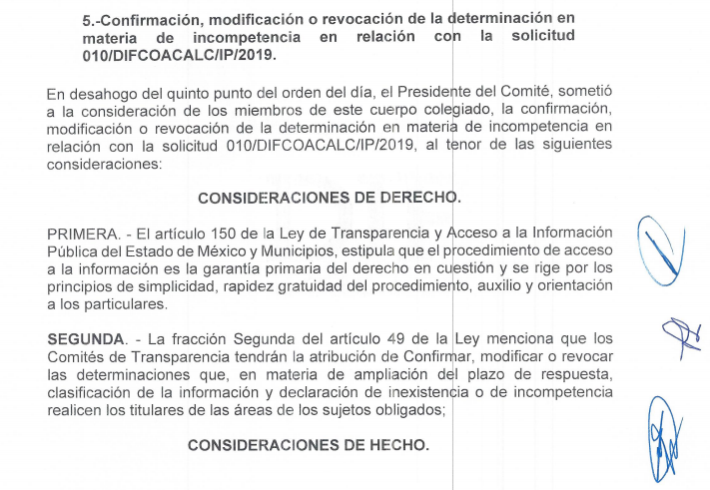
[…]
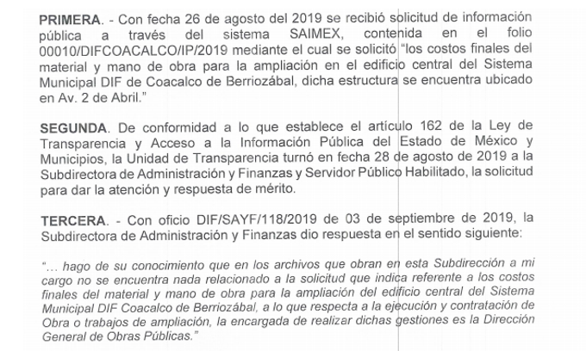
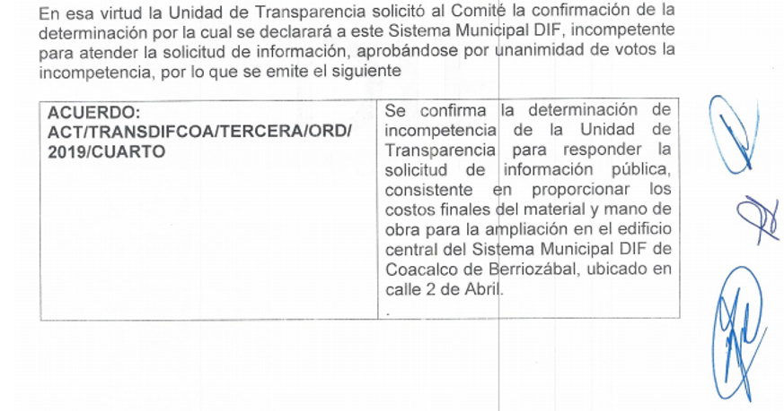
[…]
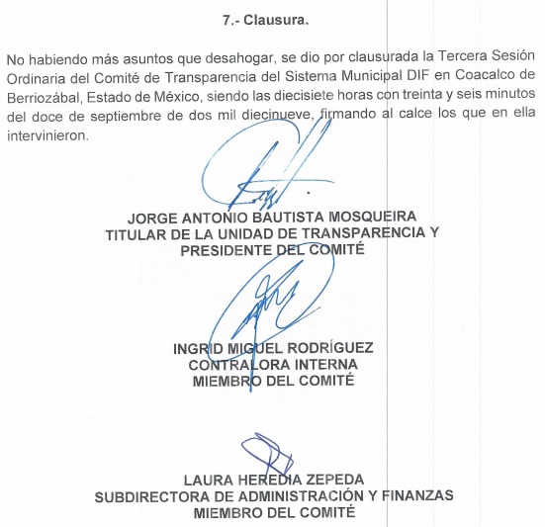
Así, del Acta número ACT/TRANSDIFCOA/TERCERA/ORD/2019, correspondiente a la Tercera Sesión Ordinaria, de fecha 12 de septiembre de 2019 del Comité de Transparencia del SUJETO OBLIGADO, se advierte que el Acuerdo ACT/TRANSDIFCOA/TERCERA/ORD/ 2019/CUARTO, mediante el cual se confirma la determinación de incompetencia del SUJETO OBLIGADO, para dar respuesta a la solicitud de acceso a la información pública número 00010/DIFCOACALC/IP/2019, se encuentra debidamente fundada y motivada, acorde consideraciones de hecho y de derechos plasmadas en el Acta de referencia.
En virtud de lo anterior, y en atención a las consideraciones anteriores, esta Ponencia Resolutora advierte que en el presente caso, se actualiza la hipótesis prevista en el artículo 192, fracción V, de la Ley de Transparencia y Acceso a la Información Pública del Estado de México y Municipios, que disponen lo siguiente:
“Artículo 192. El recurso será sobreseído, en todo o en parte, cuando una vez admitido, se actualicen alguno de los siguientes supuestos:
[…]
V. Cuando por cualquier motivo quede sin materia el recurso.
(Énfasis añadido)
Ello es así, en razón de que, el análisis realizado por esta Ponencia Resolutora, al Acta número ACT/TRANSDIFCOA/TERCERA/ORD/2019, publicada en el Portal de Información Mexiquense del Sistema Municipal Para el Desarrollo Integral de la Familia de Coacalco de Berriozábal, remitida de manera parcial en el Informe justificado, se pudo advertir de manera detallada, que el Acuerdo ACT/TRANSDIFCOA/TERCERA/ORD/ 2019/CUARTO, mediante el cual se confirma la determinación de incompetencia del SUJETO OBLIGADO, para dar respuesta a la solicitud de mérito se encuentra debidamente fundado y motivado.
En consecuencia, se determina SOBRESEER el presente recurso de revisión, en términos del artículo 186, fracción I, de la Ley de Transparencia y Acceso a la Información Pública del Estado de México y Municipios.
No obstante lo anterior, se dejan a salvo los derechos del particular a fin de que formule las solicitudes que considere conducentes, ante el Sujeto Obligado competente.
Así, con fundamento en lo prescrito en los artículos 5, párrafos vigésimo segundo, vigésimo tercero y vigésimo cuarto, fracciones IV y V de la Constitución Política del Estado Libre y Soberano de México; 2, fracción II, 9, 29, 36, fracciones I y II, 176, 178, 179, 181, 185, fracción I, 186 y 188 de la Ley de Transparencia y Acceso a la Información Pública del Estado de México y Municipios, este Pleno:
RESUELVE
- Se SOBRESEE el recurso de revisión número 07482/INFOEM/IP/RR/2019, por quedarse sin materia, en términos del Considerando QUINTO de la presente resolución.
- Notifíquese al Titular de la Unidad de Transparencia del SUJETO OBLIGADO para su conocimiento.
- Notifíquese a LA RECURRENTE la presente resolución.
- Hágase del conocimiento a LA RECURRENTE que de conformidad con lo establecido en el artículo 196 de la Ley de Transparencia y Acceso a la Información Pública del Estado de México y Municipios, podrá impugnarla vía Juicio de Amparo en los términos de las leyes aplicables.
Se dejan a salvo los derechos del particular a fin de que formule las solicitudes que considere conducentes, ante el Sujeto Obligado competente.
ASÍ LO RESUELVE, POR UNANIMIDAD DE VOTOS EL PLENO DEL INSTITUTO DE TRANSPARENCIA, ACCESO A LA INFORMACIÓN PÚBLICA Y PROTECCIÓN DE DATOS PERSONALES DEL ESTADO DE MÉXICO Y MUNICIPIOS, CONFORMADO POR LOS COMISIONADOS ZULEMA MARTÍNEZ SÁNCHEZ; EVA ABAID YAPUR; JOSÉ GUADALUPE LUNA HERNÁNDEZ EMITIENDO VOTO PARTICULAR, JAVIER MARTÍNEZ CRUZ (AUSENTE EN LA SESIÓN) Y LUIS GUSTAVO PARRA NORIEGA; EN LA CUADRAGÉSIMA TERCERA SESIÓN ORDINARIA CELEBRADA EL VEINTE DE NOVIEMBRE DE DOS MIL DIECINUEVE, ANTE EL SECRETARIO TÉCNICO DEL PLENO, ALEXIS TAPIA RAMÍREZ.
Zulema Martínez Sánchez
Comisionada Presidenta
(RÚBRICA)
Eva Abaid Yapur  Comisionada  (RÚBRICA) | José Guadalupe Luna Hernández  Comisionado  (RÚBRICA)
Javier Martínez Cruz  Comisionado  (Ausente en la Sesión) | Luis Gustavo Parra Noriega  Comisionado  (RÚBRICA)
Alexis Tapia Ramírez
Secretario Técnico del Pleno
(RÚBRICA)

Esta hoja corresponde a la resolución de fecha veinte de noviembre de dos mil diecinueve, emitida en el recurso de revisión número 07482/INFOEM/IP/RR/2019.
YSM/JMAV

Artículo 91.- La Secretaría del Ayuntamiento estará a cargo de un Secretario, el que, sin ser miembro del mismo, deberá ser nombrado por el propio Ayuntamiento a propuesta del Presidente Municipal como lo marca el artículo 31 de la presente ley. Sus faltas temporales serán cubiertas por quien designe el Ayuntamiento y sus atribuciones son las siguientes: […] XI. Elaborar con la intervención del síndico el inventario general de los bienes muebles e inmuebles municipales, así como la integración del sistema de información inmobiliaria, que contemple los bienes del dominio público y privado, en un término que no exceda de un año contado a partir de la instalación del ayuntamiento y presentarlo al cabildo para su conocimiento y opinión.
Artículo 29. La Secretaría del Ayuntamiento es la Dependencia de la administración pública municipal a cargo de realizar las siguientes funciones: […] IX. Elaborar los inventarios generales de bienes muebles e inmuebles del Ayuntamiento;
Artículo 162. Las unidades de transparencia deberán garantizar que las solicitudes se turnen a todas las Áreas competentes que cuenten con la información o deban tenerla de acuerdo a sus facultades, competencias y funciones, con el objeto de que realicen una búsqueda exhaustiva y razonable de la información solicitada.

